
Contrôleurs de la DDFIP 68
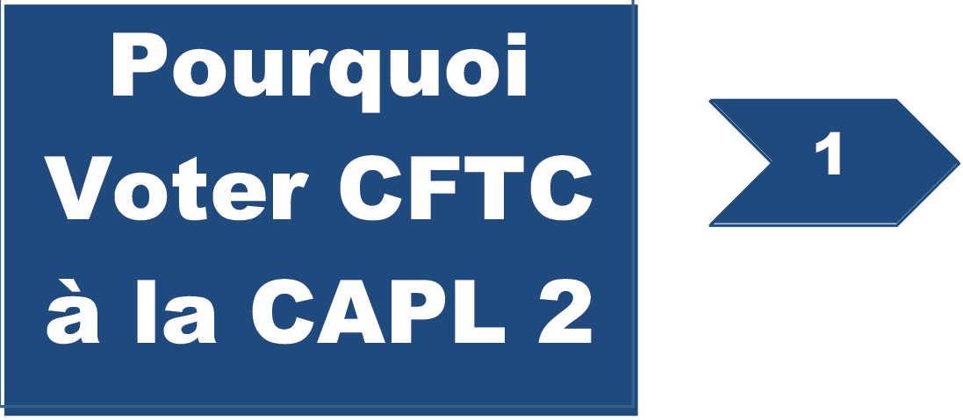
Vos candidats CFTC Finances Publiques à la CAPL 2 pour la DDFIP 68 sont :

- Martine FAURE
- Bernard HARTMANN
- Chantal VISCARDI
- Nadine FERRY
- Bernard WOJCIECH
6. Patricia BALLON
7. François DRIEUX
8. Margaret NAMAN
9. Florence MAKESSI
10. Fabien OBERLE

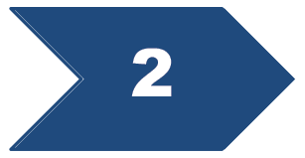
Vos élus CFTC examineront les mouvements de mutations qui vont prendre une importance cruciale avec la réforme des règles d'affectation. Ils interviendront pour vous défendre et vous soutenir lors de ces mouvements, mais aussi lors de la confection des tableaux d'avancement et listes d'aptitude. Parce vos élus démontreront qu'ils sont une alternative nouvelle qui compte dans le pluralisme syndical à la DDFIP 68 !

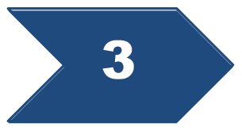
Vos élus CFTC vous défendront individuellement. Nos représentants s'appuieront sur les valeurs de la CFTC qui placent l'humain au coeur de ses préoccupations. Chaque intervention donnera lieu à une restitution individuelle par nos représentants à l'agent qui les aura mandatés.

La CFTC à vos côtés, c'est l'assurance d'être bien accompagné.

